Выступление

Система формирующего оценивания как средство достижения планируемых результатов
в условиях введения ФГОС

Подготовила Архипова Светлана Юрьевна,
учитель начальных классов
МОУ СОШ № 11 имени
Героя Советского Союза Е.И.Ларюшина

2018 г
Цель обучения ребенка состоит в том,
чтобы сделать его способным развиваться
дальше без помощи учителя.
Элберт Хаббарт
В условиях введения ФГОС начального общего образования каждому педагогу крайне важно пересмотреть свои взгляды на систему оценивания результатов обучающихся, так как оценке отводится особое место в учебном процессе: она выступает одновременно и как результат, и как средство обучения. Так, входя в состав универсальных учебных действий, оценка и контрольно-оценочная деятельность в целом выступает как самостоятельный элемент содержания образования, который необходимо формировать и развивать.
Проблемы существующей системы оценивания
В России с 1944 года существует 5-и бальная система оценивания, которая:
- не дает полноценной возможности для формирования оценочной самостоятельности учащихся - "краеугольного камня" здания учебной самостоятельности (указанная способность признана сегодня ключевой компетенцией, определяющей новое качество содержания российского образования);
- затрудняет индивидуализацию обучения (учителю трудно зафиксировать и положительно оценить реальные достижения каждого конкретного ребенка в сравнении с предыдущими результатами его обучения);
- является малоинформативной в силу своей формализованности и скрытости критериев; по отметке часто нельзя судить о действительном уровне знаний и, что самое главное, нельзя определить вектор дальнейших усилий - что именно надо улучшить, над чем поработать, в какой степени это вообще возможно для данного ребенка;
- часто имеет травмирующий характер (полностью сосредоточенная в руках учителя, "отметочная" система нередко оказывается орудием манипуляции и психологического давления, которое направлено, с одной стороны, непосредственно на ребенка, с другой стороны, на родителей).
Что требуется
Актуальна разработка такой системы оценивания образовательных результатов учащихся, которая:
  - устранит противоречия между функциями оценки и существующей системой оценивания;
  - позволит связать оценку с индивидуальным приращением образовательных результатов (знаний, умений, компетентностей и т.п.) учащегося и создать условия, в которых учащийся получает опыт планирования и реализации процесса собственного обучения, тем самым, выращивая (по определению Г.А. Цукерман) «здоровую самооценку»;
  - позволит ввести в практику оценку новых результатов образования.
Современные подходы к оцениванию учебных достижений учащихся или современные тенденции оценивания
Основные задачи оценивания:
- Спрогнозировать возможные последствия, результаты реализации методических подходов;
- Обеспечить обратную связь;
- Оценить степень достижения намеченных целей;
- Оценить, как и в какой мере, наблюдаемые изменения связаны с проведенными методическими мероприятиями;
- Предоставить доказательную информацию для дальнейшего внедрения методических подходов.
Функции оценивания:
- стимулирующая – воздействие на волевую сферу посредством переживания успеха или неуспеха, формирования притязаний и намерений, поступков и отношений;
- диагностическая – непрерывное отслеживание качества знаний учащихся, измерение уровня знаний на различных этапах обучения, выявление причин отклонения от заданных целей и своевременная корректировка учебной деятельности;
- проверка эффективности обучающей деятельности самого учителя; контроль и оценка позволяют учителю получить информацию о качестве учебного процесса, с учетом которой он вносит коррективы в сою работу
- формирование у учащихся адекватной самооценки как личностного образования. Адекватная самооценка школьников формируется под воздействием отметок и оценочных суждений учителя. Если эти воздействия носят негативный характер, то они ведут к формированию низкой самооценки, вселяют в ученика неуверенность в своих силах, следствием чего является снижение мотивации учения и потеря интереса к учебе;
- мощный мотив учебной деятельности учащихся;
- изменения межличностных отношений в классном коллективе, содействие в повышении статуса учащихся. Положительное или отрицательное отношение одноклассников к отдельному ученику зависит от меры применения к нему положительных или отрицательных педагогических воздействий и оценок.
Движение от… | Движение к…
Письменные работы, закрытый экзамен | Открытый экзамен, проекты
Оценивание преподавателем, тьютором | Оценивание при участие обучающихся
Имплицитные (неявные) критерии оценки | Эксплицитные (явные) критерии оценки
Конкуренция | Сотрудничество
Оценка результата | Оценка процесса
Цели и задачи | Учебные результаты
Оценивание знаний | Оценивание умений, способностей, компетенций
Тестирование памяти | Оценивание понимания, интерпретации, применения, анализа, синтеза
Оценивание курса | Оценивание модуля
Итоговое, суммарное оценивание | Формирующее, развивающее оценивание
Приоритетность оценки | Приоритетность учения

Понятие - формирующее оценивание
Регулярная оценка даёт информацию о том, как учащийся приобретает знания; исходя из неё, учитель и учащийся могут предпринимать те или иные действия. Именно действия учителя и учащегося делают такую оценку «формирующей».
В том случае, когда ученики и учитель одинаково понимают цели и ожидаемые результаты обучения, процесс обучения становится более эффективным. Ученики должны представлять себе, что такое результаты обучения, и в любой момент времени понять, на каком этапе они находятся, оценить точность выполненных действий или операций, скорректировать при необходимости, понять, когда достигнут планируемый результат.
Формирующая оценка – «обратная связь» для учащихся, позволяющая им уяснить, какие шаги им необходимо предпринять для улучшения своих результатов.
Цель формирующей оценки - способствовать улучшению результатов каждого отдельно взятого ученика. Формирующая оценка - оценка способствующая обучению.
Формирующее (внутреннее) оценивание нацелено на определение индивидуальных достижений каждого учащегося и не предполагает как сравнения результатов, продемонстрированных разными учащимися, так и административных выводов по результатам обучения.
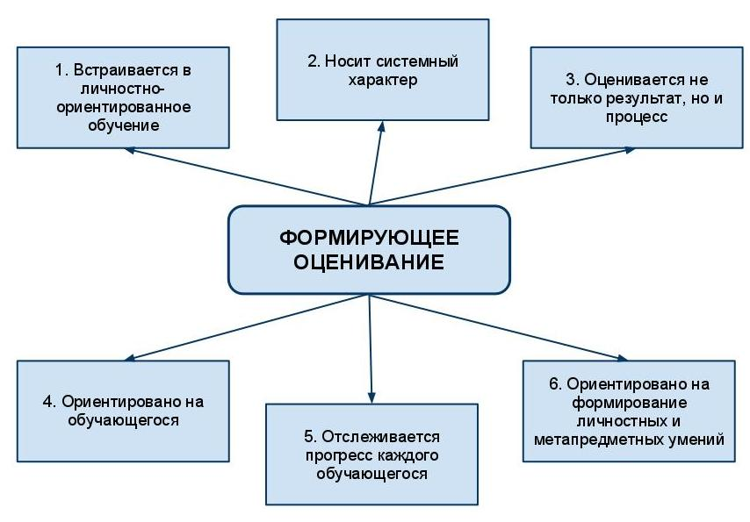
Значение формирующего оценивания
Для учащегося
- может помогать учиться на ошибках;
- может помогать понять, что важно;
- может помогать понять, что у них получается;
- может помогать обнаруживать, что они не знают;
- может помогать обнаруживать, что они не умеют делать.
Для учителя
- четко сформулировать образовательный результат, подлежащий формированию и оценке в каждом конкретном случае, и организовать в соответствии с этим свою работу;
- сделать учащегося субъектом образовательной и оценочной деятельности.
Принципы формирующего оценивания
- Учитель регулярно обеспечивает обратную связь, предоставляя учащимся комментарии, замечания по поводу их деятельности.
- Учащиеся принимают активное участие в организации процесса собственного обучения.
- Учитель меняет техники и технологии обучения в зависимости от изменения результатов обучения учащихся.
- Учитель осознает, что оценивание посредством отметки резко снижает мотивацию и самооценку учащихся.
- Учитель осознает необходимость научить учащихся принципам самооценки и способам улучшения собственных результатов .
Формирующее оценивание основывается на критериях и эталонах. Система критериального оценивания должна давать возможность:
- определить, насколько успешно усвоен тот или иной учебный материал
- определить, сформирован ли тот или иной практический навык
- сверить достигнутый учащимся уровень, заложенный в учебную задачу (комплекс учебных задач).
Как разрабатывать систему критериальной оценки:
- критерии направлены на оценку работы учащегося (на промежуточном или финальном этапе);
- работа учащегося оценивается по критериям или сравнивается с эталоном (образцом отлично выполненной работы), а не с работами других учеников;
- критерии известны учащимся заранее;
- создание четкого алгоритма выведения отметки, по которому учащийся может сам определить свой уровень достижения и определить свою отметку;
- критерий оценивания – конкретное выражение учебных целей; оцениваться может только то, чему учат, поэтому важно на этапе конструирования учителем комплекса учебных задач, выделить все УУД и конкретное содержание для учебной задачи.

Инструментарий или Где можно применить формирующее оценивание
Цель | Приемы
Формирование критического мышления, формулирование суждений (аргументация, рефлексия, оценивание, умозаключение и т.п.) | -Написание эссе (фокусированное на предъявлении и развитии аргументации, рефлексивной оценке). · Критический анализ ситуации. · Критическая оценка изученной литературы. · Ведение рефлексивного дневника. · Подготовка сообщения или выступления (фиксирующее проблему и способы ее разрешения). · Подготовка \ написание статьи. · Комментарии к статье, книге, монографии.
Решение проблем или планирование (определение или постановка проблемы, сбор и анализ данных, интерпретация, планирование экспериментов, применение теории и информации и т.п.) | -Анализ ситуации или случая. · Моделирование ситуации. · Групповая работа (коллективное обсуждение выделенной проблемы и поиск ее решения). · Обсуждение и рефлексия из опыта проделанной работы · Подготовка проекта исследовательской заявки по реальной проблеме
Выполнение действий или демонстрация операций, техник (вычисления, работа с текстами, использование оборудования, выполнение процедур, заполнение протоколов, выполнение инструкций и т.п.) | · Подготовка отчета по лабораторной работе. · Демонстрация опыта или эксперимента. · Участие в ролевой игре. · Использование программного обеспечения и видео. · Подготовка презентационного плаката
Управление или развитие (самоуправление и саморазвитие) (навыки индивидуальной и кооперативной работы, ответственность за свое учение и развитие, способность диагностировать собственные учебные потребности, осуществлять тайм-менеджмент, поиск учебных ресурсов для самооценки и т.п.) | · Заключение и выполнение учебных контрактов (форма самоуправляемых проектов, в которых обучающиеся формулируют проблему, проектируют и выполняют проект, оценивают свои достижения по независимым критериям). · Создание портфолио. · Осуществление самооценки. · Написание автобиографии. · Ведение рефлексивных дневников. · Взаимооценка. · Оценивание групповых проектов. · Взаимообучение.
Демонстрация знания или понимания (пересказ, описание, перечисление, распознавание, изложение и т.п.) | · Написание эссе (фокусированное на воспроизведении информации). · Заполнение мультивариативных опросников. · Выполнение тестов (мини-тестов). · Контрольные опросы.
Разработка или создание материалов (проектирование, визуализация, изобретение, создание, исполнение и т.п.) | · Создание портфолио. · Подготовка презентации. · Представление · Участие в групповых проектах. · Участие в соревновании. · Проектирование и внедрение проекта. · Оценка качества исполнения.
Коммуникация, взаимодействие (навыки вербальной, невербальной, письменной, устной, групповой коммуникации; навыки аргументации, защиты, переговоров, презентаций, интервьюирование) | · Участие в групповой работе. · Участие в дискуссии (дебатах, переговорах). · Участие в ролевых играх. · Подготовка письменной презентации (эссе, отчет, рефлексивный дневник и т.п.). · Участие в публичной презентации с видеозаписью происходящего. · Наблюдение или демонстрация реальных профессиональных навыков

Сегодня учитель всё чаще сталкивается с тем, что, предлагая ученикам новые учебные формы работы (проекты, исследования, элективы, профили, практики и пр.), он не имеет инструментов, чтобы оценить их результаты. Способом решения данной проблемы может стать появление в повседневной практике новых для нашей школы современных форм оценивания. Прежде всего, «формирующего оценивания» (formative assessment), как формы деятельности учителя и учеников, оценивающих самих себя.
Подобный подход к оцениванию позволяет обеспечить: индивидуализацию как процесса обучения, так и подходов к оценке его результатов; предоставление ученику максимально активной и ответственной роли в процессе собственного обучения и вовлечение его в оценку своих достижений; фиксацию не только итоговых достижений, но и отслеживание их динамики и индивидуального прогресса ученика; использование оценочных процедур для корректировки собственного преподавания и содержания учебной программы.
«Формирующее оценивание» соответствует новому пониманию учебных результатов и новым требованиям к организации учебной деятельности ученика, заложенным в ФГОС и обеспечивает учителя необходимыми для работы в рамках этого стандарта инструментами.

Литература
1.Амонашвили Ш. А. Воспитательная и образовательная функция оценки учения школьников. – М.: Педагогика, 1984.
2. Атанов, Г. А. Обучение и искусственный интеллект, или Основы современной дидактики высшей школы [Текст] / Г. А. Атанов, И. Н. Пустынникова. – Донецк: ДОУ, 2002. – 503 с.
3.Воронцов А.Б. Контрольно-оценочная самостоятельность младших школьников как основа учебной самостоятельности подростка. Муниципальное образование: инновации и эксперимент №5,2009.
4.Моисеев И.А. Контроль и оценка результатов обучения: 1-4 классы,-М.: ВАКО,2010. -128 с. (Педагогика. Психология. Управление).
5. Пинская М.А. Оценивание в условиях новых ФГОС, 2010.
6. Пинская М.А. Формирующее оценивание: оценивание в классе: учеб. пособие / М.А. Пинская. – М.: Логос, 2010. – 264 с.
7. Пинская М., Улановская И. "Новые формы оценивания" 2011г.
8.Селезнева Н.А., Байденко В.И. Проблема качества образования: актуальные аспекты пути решения // Проблемы качества, его нормирования и стандартов в образовании: Сб. научных статей. – М.: ИЦ, 1998.
9. Тряпицына Н.П., Родионова. Модернизация общего образования: оценка образовательного результата. СПб, 2002. - 225 с.
10.Фишман И.С., Голуб Г.Б. Формирующая оценка образовательных результатов учащихся: Методическое пособие. – Самара, 2007.

